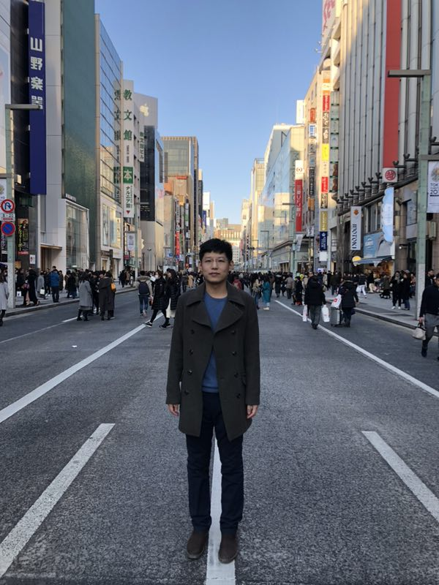

王一铮

**学习习近平思政课教师座谈会相关精神心得**

思维新，关键是要更新老思维，树立新思维，开启新作为，学会辩证唯物主义和历史唯物主义，创新课堂教学，通过开展丰富多彩的教学活动，结合学生感兴趣的话题，紧贴日常生活，用事实说话，让学生学会思考和分辨，从内心信服产生好的教学效果。解决过去“满堂灌”的教学模式，使其真正领会和接受习近平新时代中国特色社会主义思想理论精髓，、让思想政治理论知识变得有意思、都爱听、真相信，给学生深刻的学习体验，引导学生树立正确的价值观，学会正确的思维方法。